ЧЕЛЯБИНСКАЯ ОБЛАСТЬ

АДМИНИСТРАЦИЯ
ЗЛАТОУСТОВСКОГО ГОРОДСКОГО ОКРУГА
РАСПОРЯЖЕНИЕ

08.05.2024 г. | № | 1108-р/АДМ
г. Златоуст
О временном перекрытии движения транспортных средств на период проведения мероприятий, посвященных празднованию 79-й годовщины Победы в Великой Отечественной войне

В целях обеспечения безопасности дорожного движения в период проведения массовых мероприятий, в соответствии с пунктом 4 статьи 6 Федерального закона от 10.12.1995 г. № 196-ФЗ «О безопасности дорожного движения», Федеральным законом от 08.11.2007 г. № 257-ФЗ «Об автомобильных дорогах и о дорожной деятельности в Российской Федерации и о внесении изменений в отдельные законодательные акты Российской Федерации»:
1. Осуществить 09.05.2024 г. временное прекращение движения транспортных средств в период проведения мероприятий, посвященных празднованию 79-й годовщины Победы в Великой Отечественной войне, на автомобильной дороге города Златоуста: с 10-00 до 18-00 часов -
от ресторана «Никольский» до водной станции на городском пруду, на время проведения Парада Победы и праздничной концертной программы, посвященной 9 Мая.
2. Рекомендовать начальнику отела Министерства внутренних дел Российской Федерации по Златоустовскому городскому округу Челябинской области полковнику полиции Тульскому А.И.:
1) организовать прекращение движения всех видов транспортных средств для обеспечения проведения в городе Златоусте мероприятий в соответствии с пунктом 1 настоящего распоряжения;
2) принять необходимые меры по обеспечению безопасности участников и зрителей мероприятий, регулированию движения транспорта в период их проведения;
3) принять решения по ограничению либо закрытию движения транспорта с учетом складывающейся оперативной обстановки на участках улиц, прилегающих к местам проведения мероприятий.
3. Утвердить схему временного перекрытия движения транспортных средств на период проведения мероприятий, посвященных празднованию
79-й годовщины Победы в Великой Отечественной войне (приложение).
4. Заместителю Главы Златоустовского городского округа по инфраструктуре Бобылеву В.В. для обеспечения безопасности участников праздничных мероприятий организовать выделение большегрузных автомобилей для перекрытия движения транспортных средств в соответствии
с пунктом 1 настоящего распоряжения - 4 единицы техники.
6. Пресс-службе Администрации Златоустовского городского округа (Валова И.А.) разместить настоящее распоряжение на официальном сайте Златоустовского городского округа в сети «Интернет».
7. Контроль за выполнением настоящего распоряжения оставляю за собой.

Рассылка: ОУ, прокуратура, ПУ, Бобылев В.В., пресс-служба, УЖКХ, ОМВД, МЧС, Хазиев Р.Р., Ганеев Ю.А., УФКиС

Заместитель Главы Златоустовского городского округа по инфраструктуре | 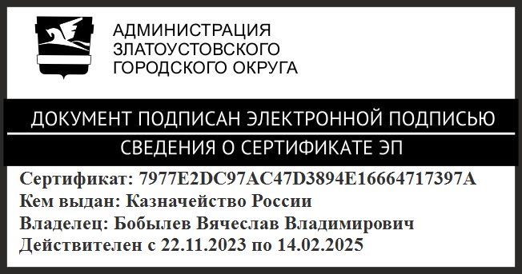 | В.В. Бобылев

ПРИЛОЖЕНИЕ
Утверждено
распоряжением Администрации
Златоустовского городского округа
от 08.05.2024 г. № 1108-р/АДМ

Схема временного перекрытия движения транспортных средств на период проведения мероприятий, посвященных празднованию 79-й годовщины Победы в Великой Отечественной войне.
